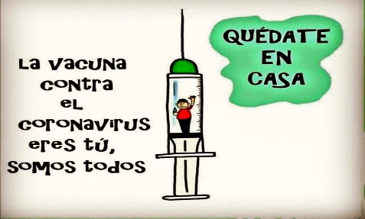
Liceo José Victorino Lastarria
Rancagua
“Formando Técnicos para el mañana”
Unidad Técnico-Pedagógica

LENGUA Y LITERATURA
PRIMERO MEDIO
GUIA RESPUESTAS PIE
RESPUESTAS DE LA LEYENDA “LA PAPA FRUTO DEL AMOR”
- ¿Cuál es el motivo principal de la leyenda?
El origen de la papa
- ¿Por qué esta leyenda se debe considerar propia de Latinoamérica?
Porque pertenece a la cultura Inca que abarcó Perú, Bolivia,parte de Argentina y el norte de Chile
- ¿Cuál fue la ley que violaron los amantes?
Violaron la leyes sagradas, ya que ella era sacerdotisa del sol
- ¿Cuál fue su castigo?
Ser enterrados vivos
- ¿Qué desastres se desencadenaron después de la muerte de los amantes?
Los campos se volvieron infértiles, los ríos perdieron su caudal
- ¿Qué enseñanza desprendes de esta historia?
El amor entre los jóvenes es tan fuerte que desafía todas las leyes
7.-¿Estarías dispuesto a morir por amor? ¿Por qué?
Respuesta personal
8.- Elige un producto, lugar, vegetal o animal característico de tu localidad y crea una leyenda para atribuirle un origen mágico poético. Revisa la ortografía, redacción.
Respuesta personal
RESPUESTAS CUENTO “EL SUEÑO DEL REY”
1.- ¿Cuál de estos otros títulos sería también adecuado para el relato “El sueño del rey”?
a.- Una anciana humilde y sabia.
b.- La elegante vida del palacio.
c.- El rey que cambió su vida.
d.- Los ojos mentirosos del rey.

2.- Para construir un cuento cuyos tres primeros párrafos correspondan a los del cuento “El sueño del rey”, ¿cuál de las siguientes secuencias de expresiones clave se puede usar?
a.- Había una vez... En cierta ocasión.... Entonces ...
b.- Érase que se era ... Por eso .... Por último ....
c.- Hace muchos años .... Repentinamente ... Sin embargo ....
d.- En tiempos muy remotos ..... Una noche .... Desgraciadamente...

3.- Los objetos que vio el rey en su sueño estaban referidos a:
a.- Las cosas que poseía y no quería repartir.
b.- Las necesidades que tenían sus súbditos.
c.- Lo que lo hacía famoso en toda la comarca.
d.- Las ofrendas que los cortesanos le hacían.
4.- En “El sueño del rey” encontramos:
I. Una situación inicial.
II. Un desenlace trágico.
III. Un conflicto dramático.
a.- Solo I. b.- Solo II. c.- Solo III. d.- I, II y III.
5.- “El sueño del Rey”, es un cuento:
a.- De aventuras. b.- Simbólico. c.- Mágico. d.- De hadas.
En las preguntas 6 y 7 el término que mejor reemplaza a la palabra subrayada, sin cambiar el sentido del texto, es:
6.- CONSTRUIAN
a) armaban
b) ilusionaban
c) fabricaban
d) edificaban
7.- EXTENDIO
a.- alargó
b.- alcanzó
c.- suscribió
d.- desplegó

Copia en tu cuaderno las respuestas o en un Word y envíalas a mi correo: maria.martinez@liceo-victorinolastarria.cl

